**SİMAV ŞEHİT EMRE ÜÇKAN MESLEKİ VE TEKNİK ANADOLU LİSESİ**

**2024 – 2025 EĞİTİM – ÖĞRETİM YILI 10.SINIF BİLGİSAYARLI DEVRE DİZAYNI DERSİ**

**2. DÖNEM 2. YAZILI SORULARI**

|  |  |  |  |
| --- | --- | --- | --- |
| **Adı – Soyadı** |  | **Sınav Tarihi** |  |
| **Sınıfı** |  | **Ders Öğretmeni** |  |
| **Okul No** |  | **ALDIĞI PUAN** |  |

**SORULAR**

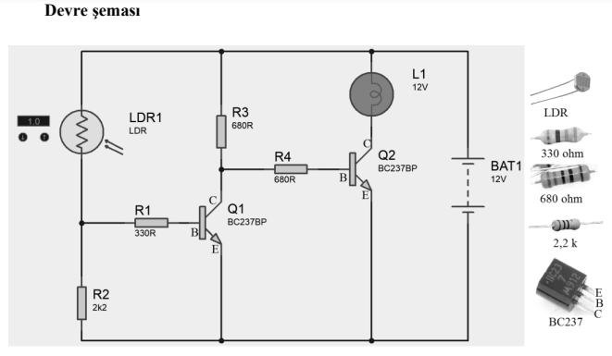

Yukarıdaki devreyi önce İsis programında çizip daha sonra ares programına aktararak pcb baskı devresini 3d olarak oluşturunuz.

(Track T40 seçilecek.)

Not: Sınav süresi 40 dk’ dır. Çizim 100 puan üzerinden puanlanacaktır.